Домашнее задание по технологии 23.11.2020
(девочки)
6а класс
Д/з: Прочитать в учебнике стр. 84 – 89.
Письменно в тетради ответить на вопросы на стр. 89.
Выполнить лабораторную работу в тетради.

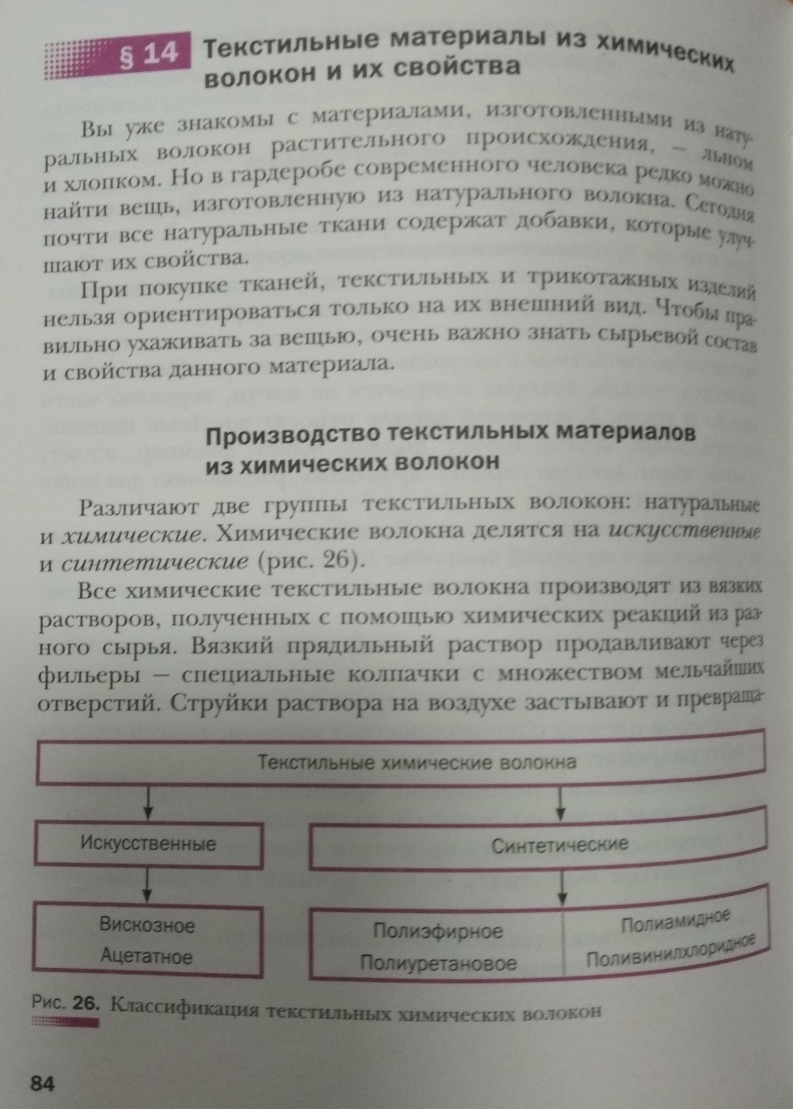
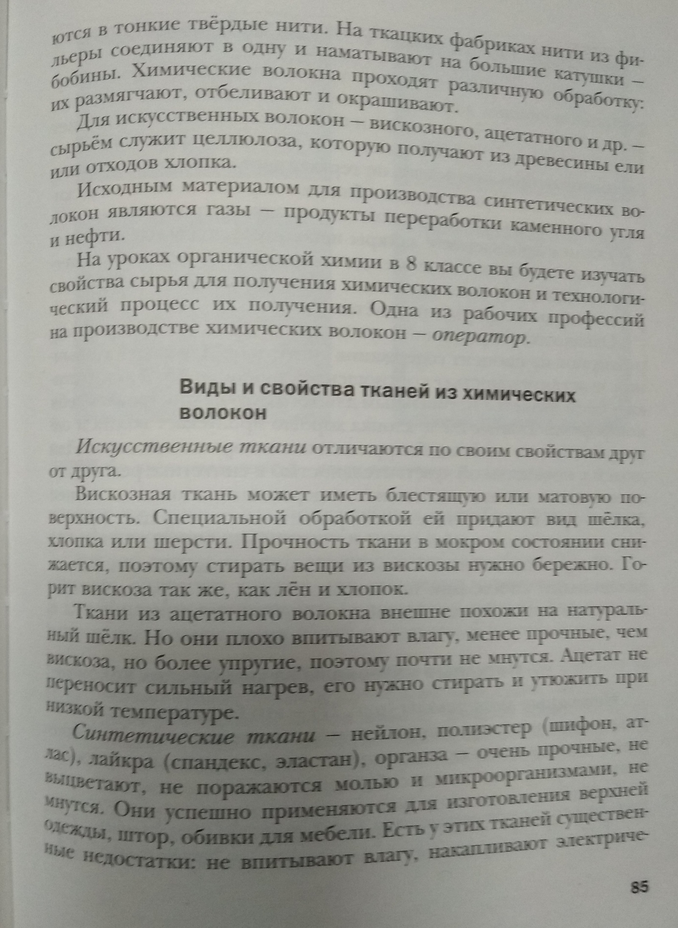

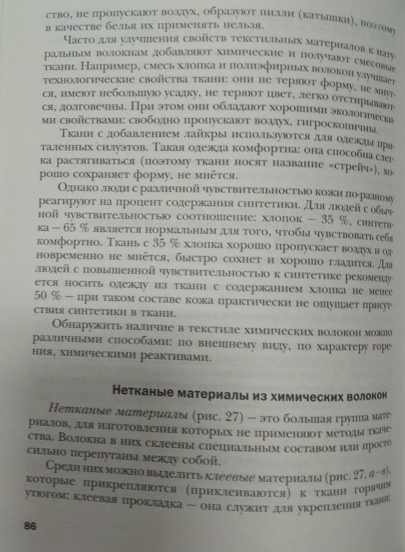

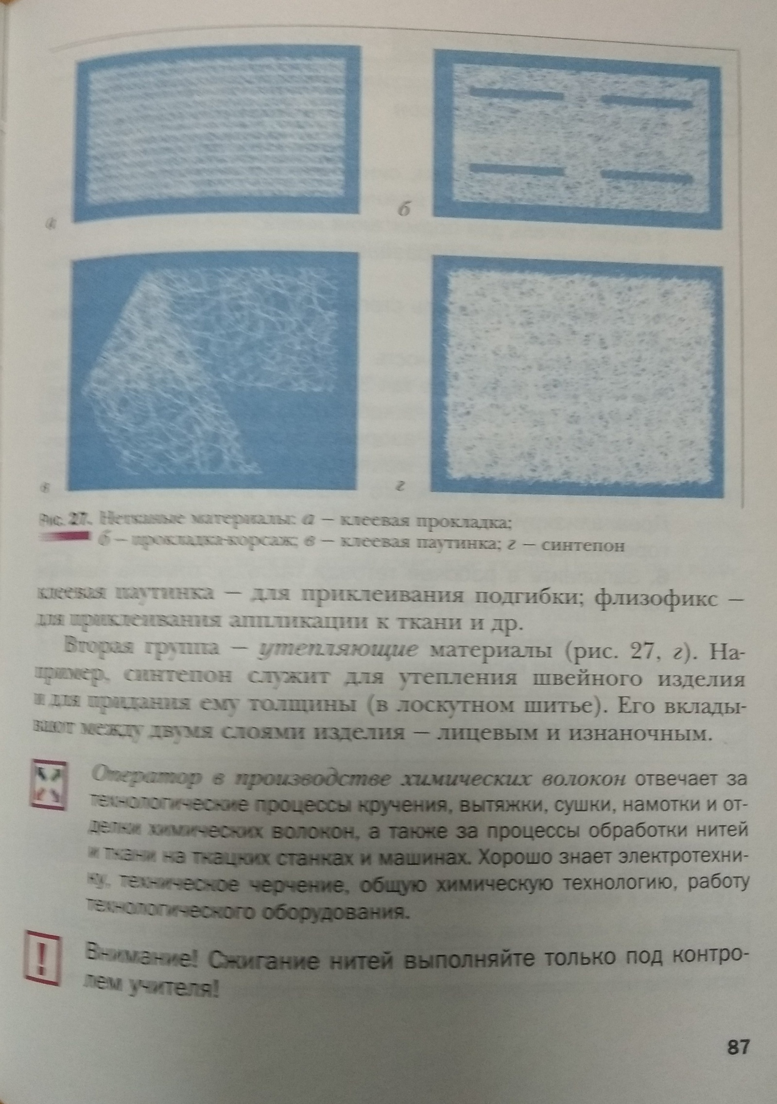

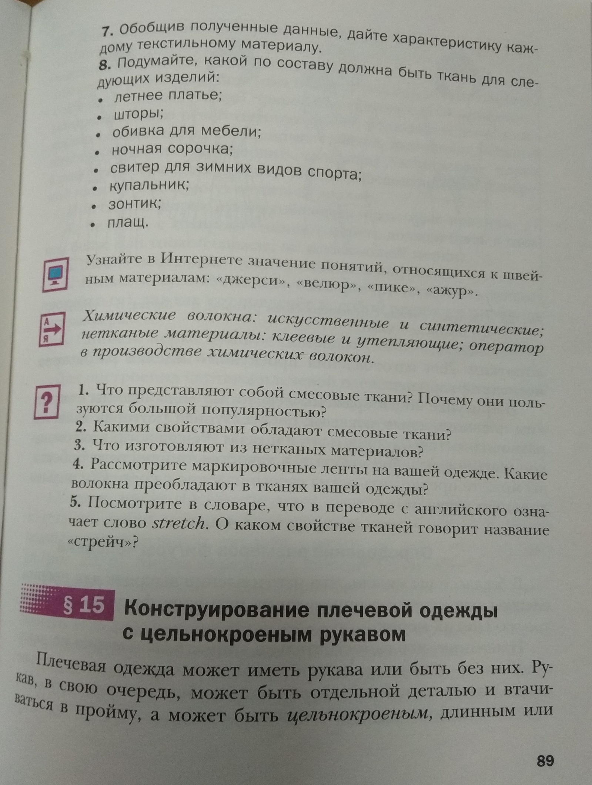

Лабораторная работа
Определение вида ткани
Вам потребуются: по одному образцу хлопчатобумажной, льняной, искусственной и синтетической ткани; ножницы; блюдце с водой; блюдце для поджигания нитей.
1. Рассмотрите внешний вид образцов, определите у какого из них поверхность блестящая, а у какого – матовая.
2. Определите на ощупь степень гладкости и мягкости каждого образца.
3. Определите сминаемость образцов: зажмите каждый из них в кулаке, подержите так 30 с, а затем раскройте ладонь. Возьмите образец за уголок и поднимите его; посмотрите, образовались ли мягкие складки.
4. Выньте две нити из каждого образца и намочите одну из них в блюдце с водой. Разорвите сначала сухую, а затем мокрую нить. Определите, меняется ли при этом их прочность.
5. Выньте нить из каждого образца и подожгите в блюдце. Проанализируйте вид пламени, запах и оставшийся после горения пепел.
6. Заполните в рабочей тетради таблицу, отметив наличие того или иного свойства.

№ | Признак вида ткани |  | Хлопчатобумажная | Льняная |  | Искусственная |  | Синтетическая
1 | Блеск
2 | Гладкость
3 | Мягкость
4 | Сминаемость
5 | Осыпаемость
6 | Прочность в мокром состоянии
7 | Горение
Образцы
Хлопчатобумажная  (приклеить) |  | Льняная  (приклеить) |  |  | Искусственный шёлк  (приклеить) |  | Капрон  (приклеить)

7. подумайте, какой должна быть ткань для следующих изделий:
- ночная сорочка;
- шторы;
- летнее платье.

7а класс
Д/з: Прочитать в учебнике стр. 55 – 62.
Письменно в тетради ответить на вопросы на стр. 62.
Выполнить лабораторную работу в тетради стр.61- 62.

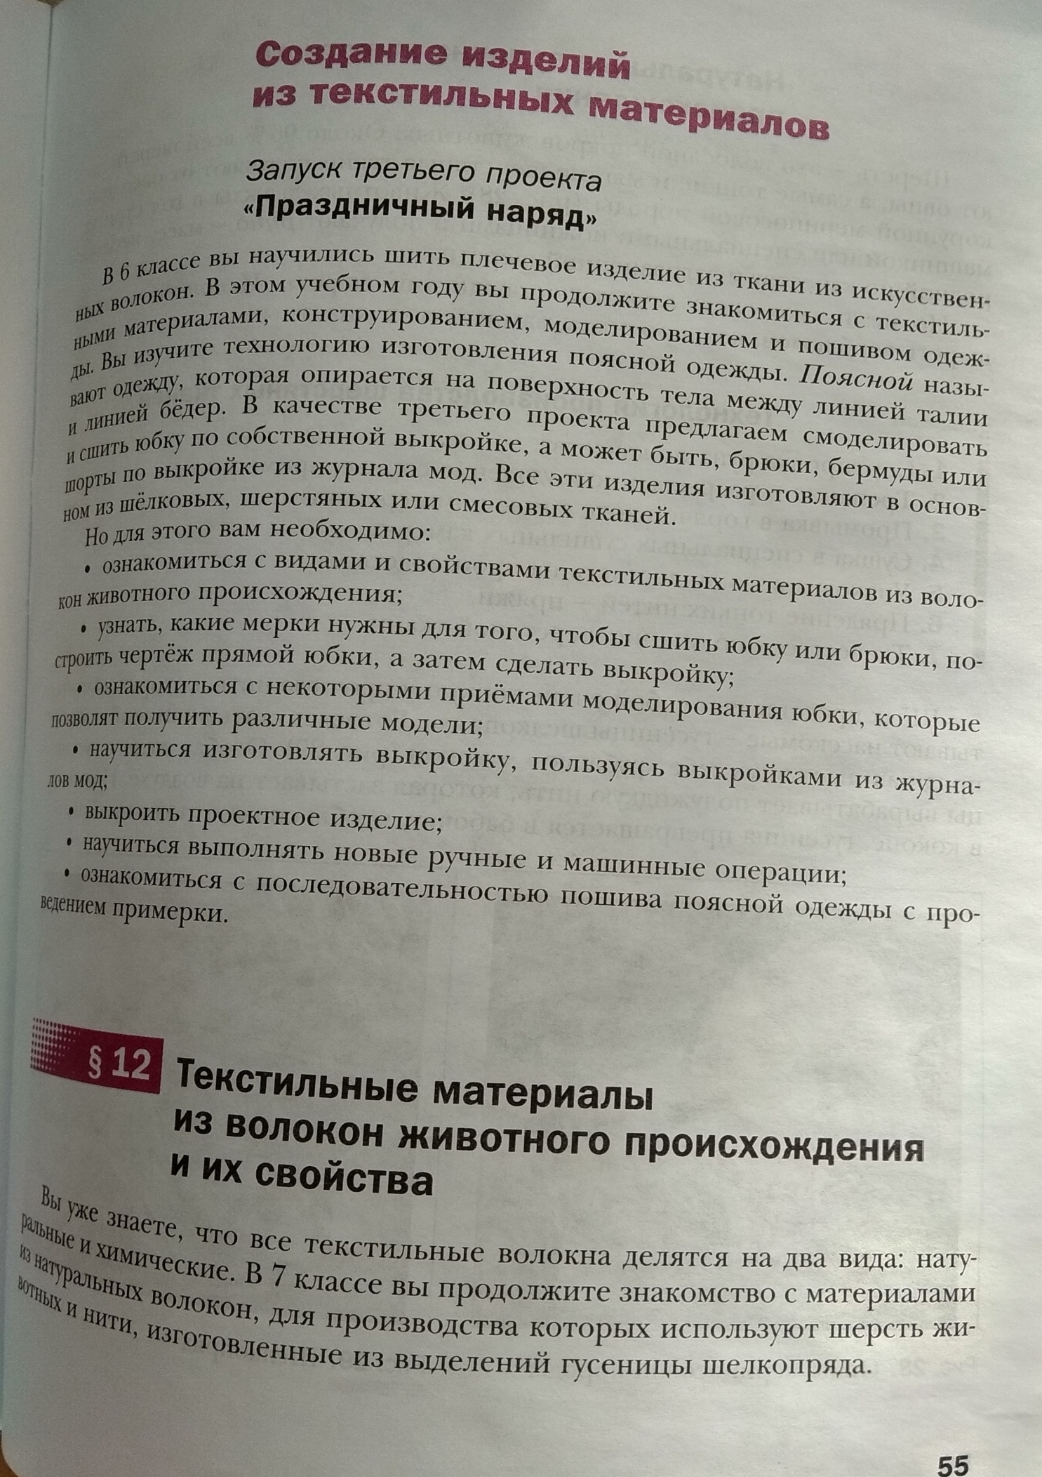
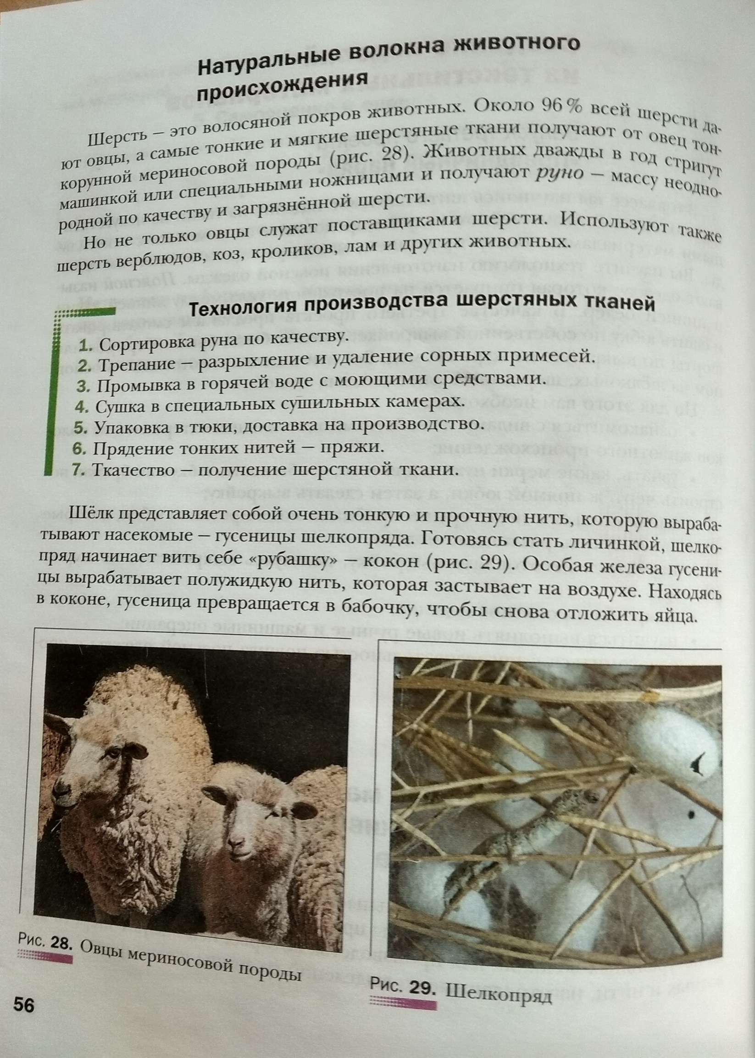

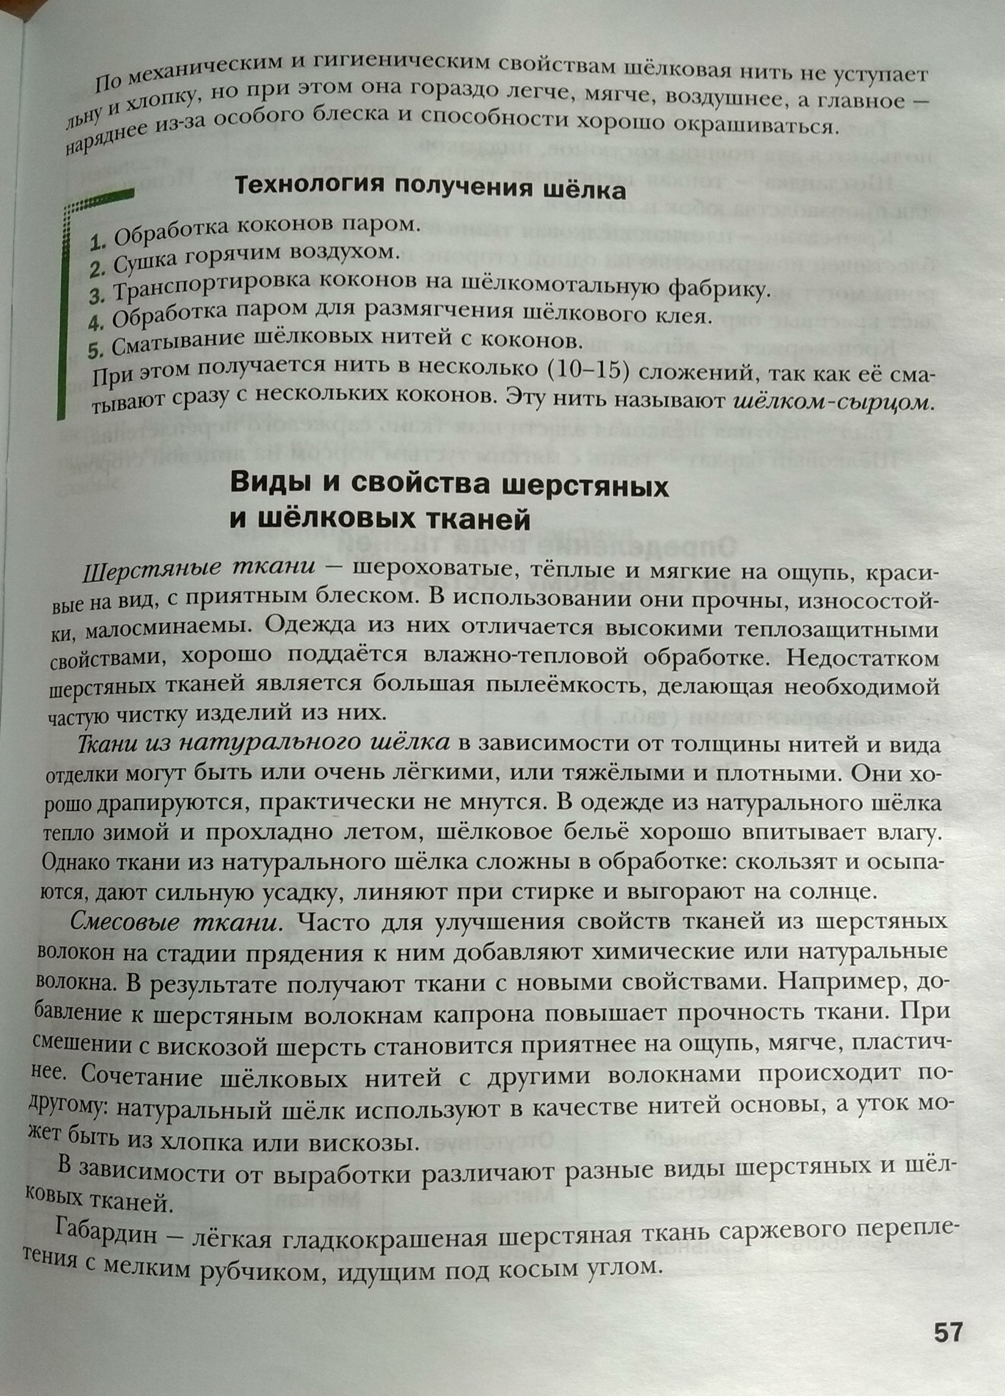

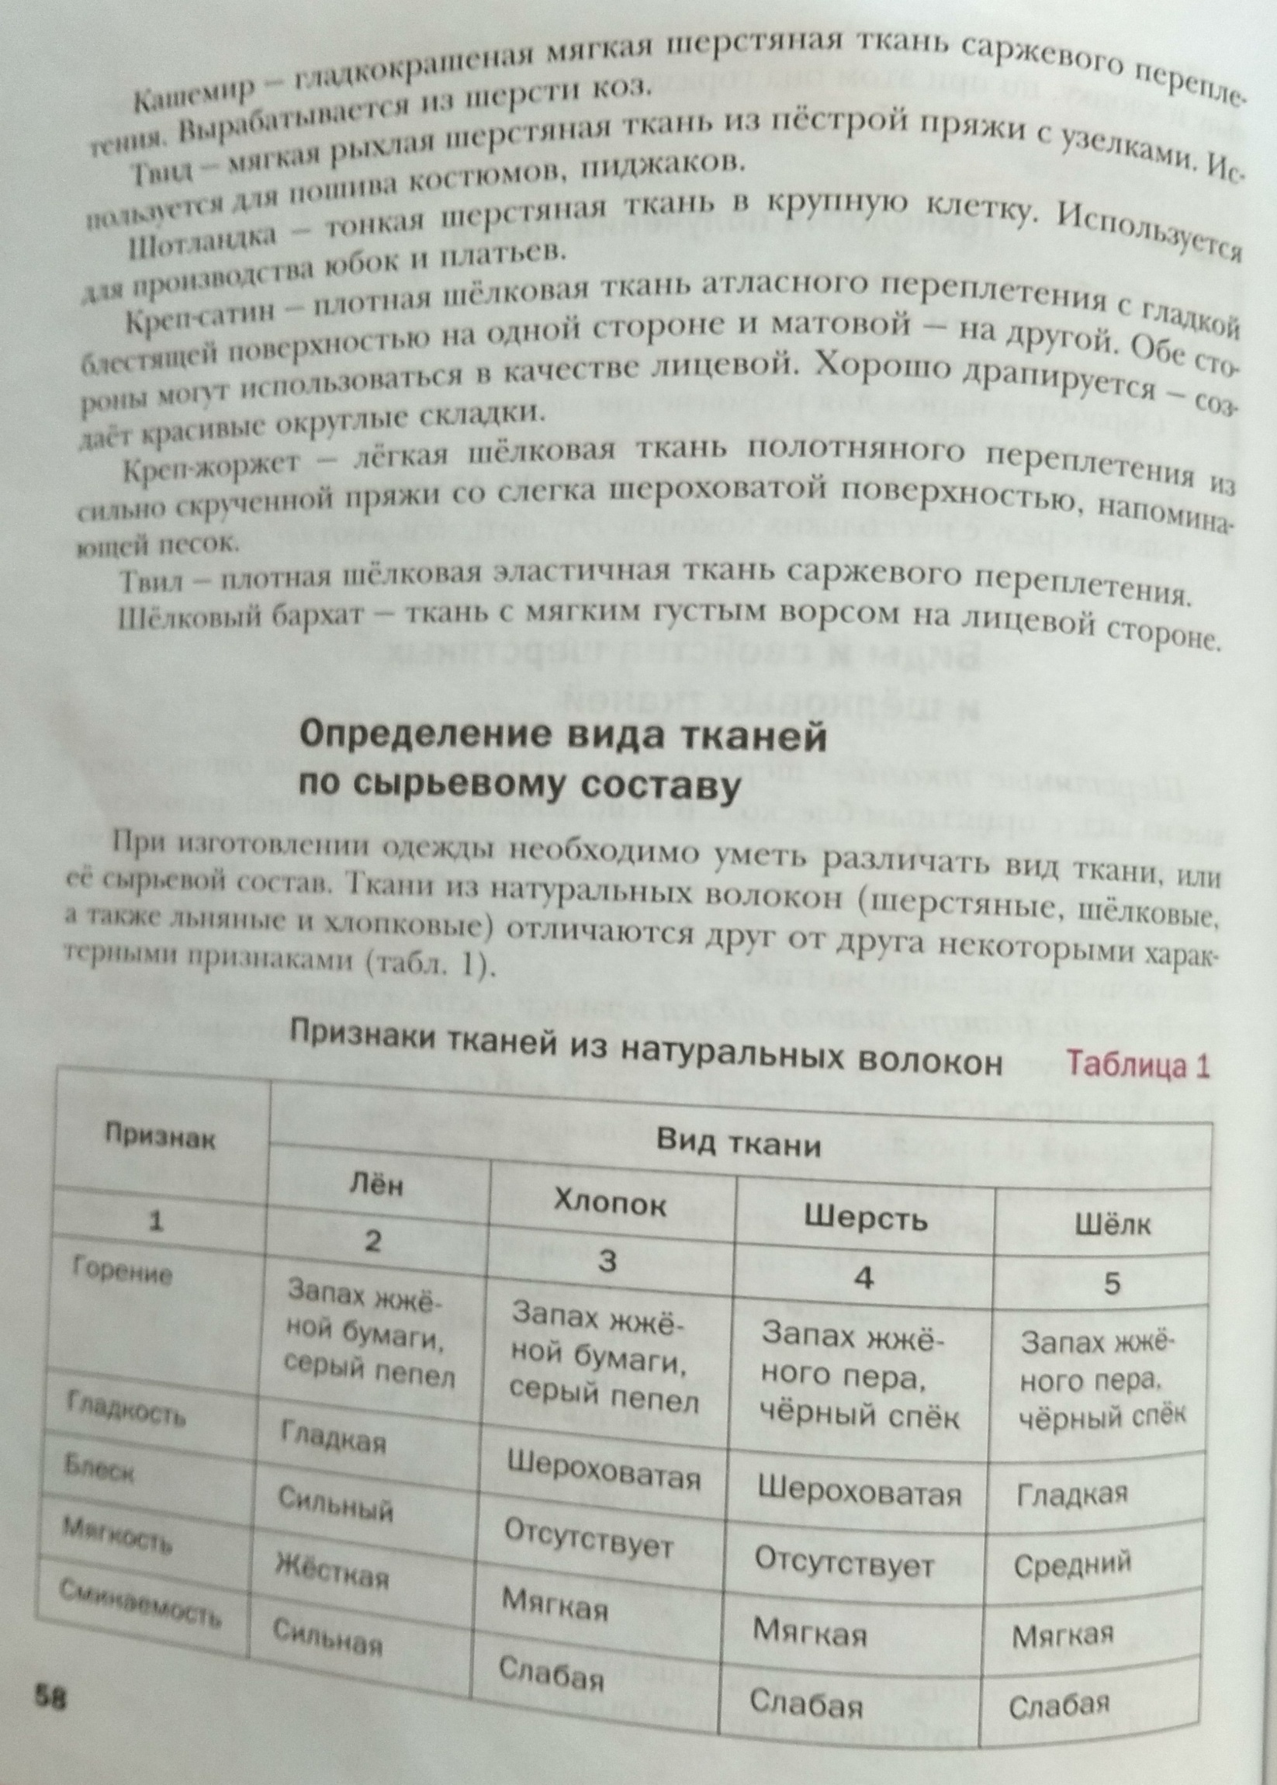
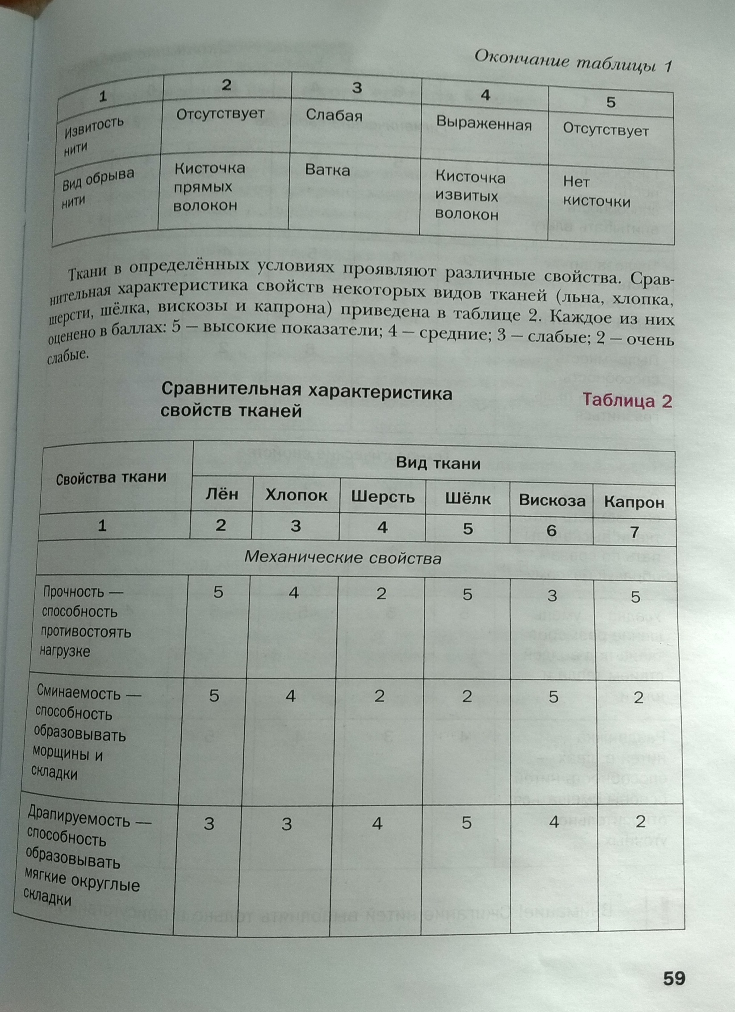
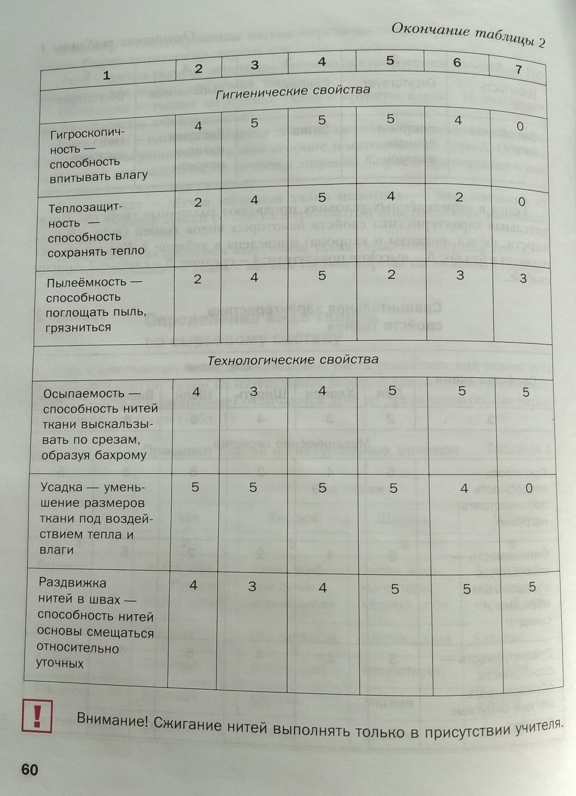
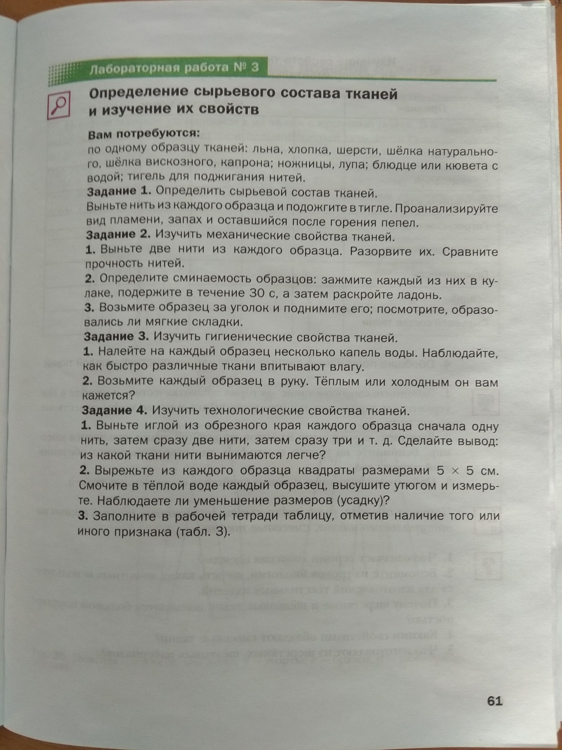
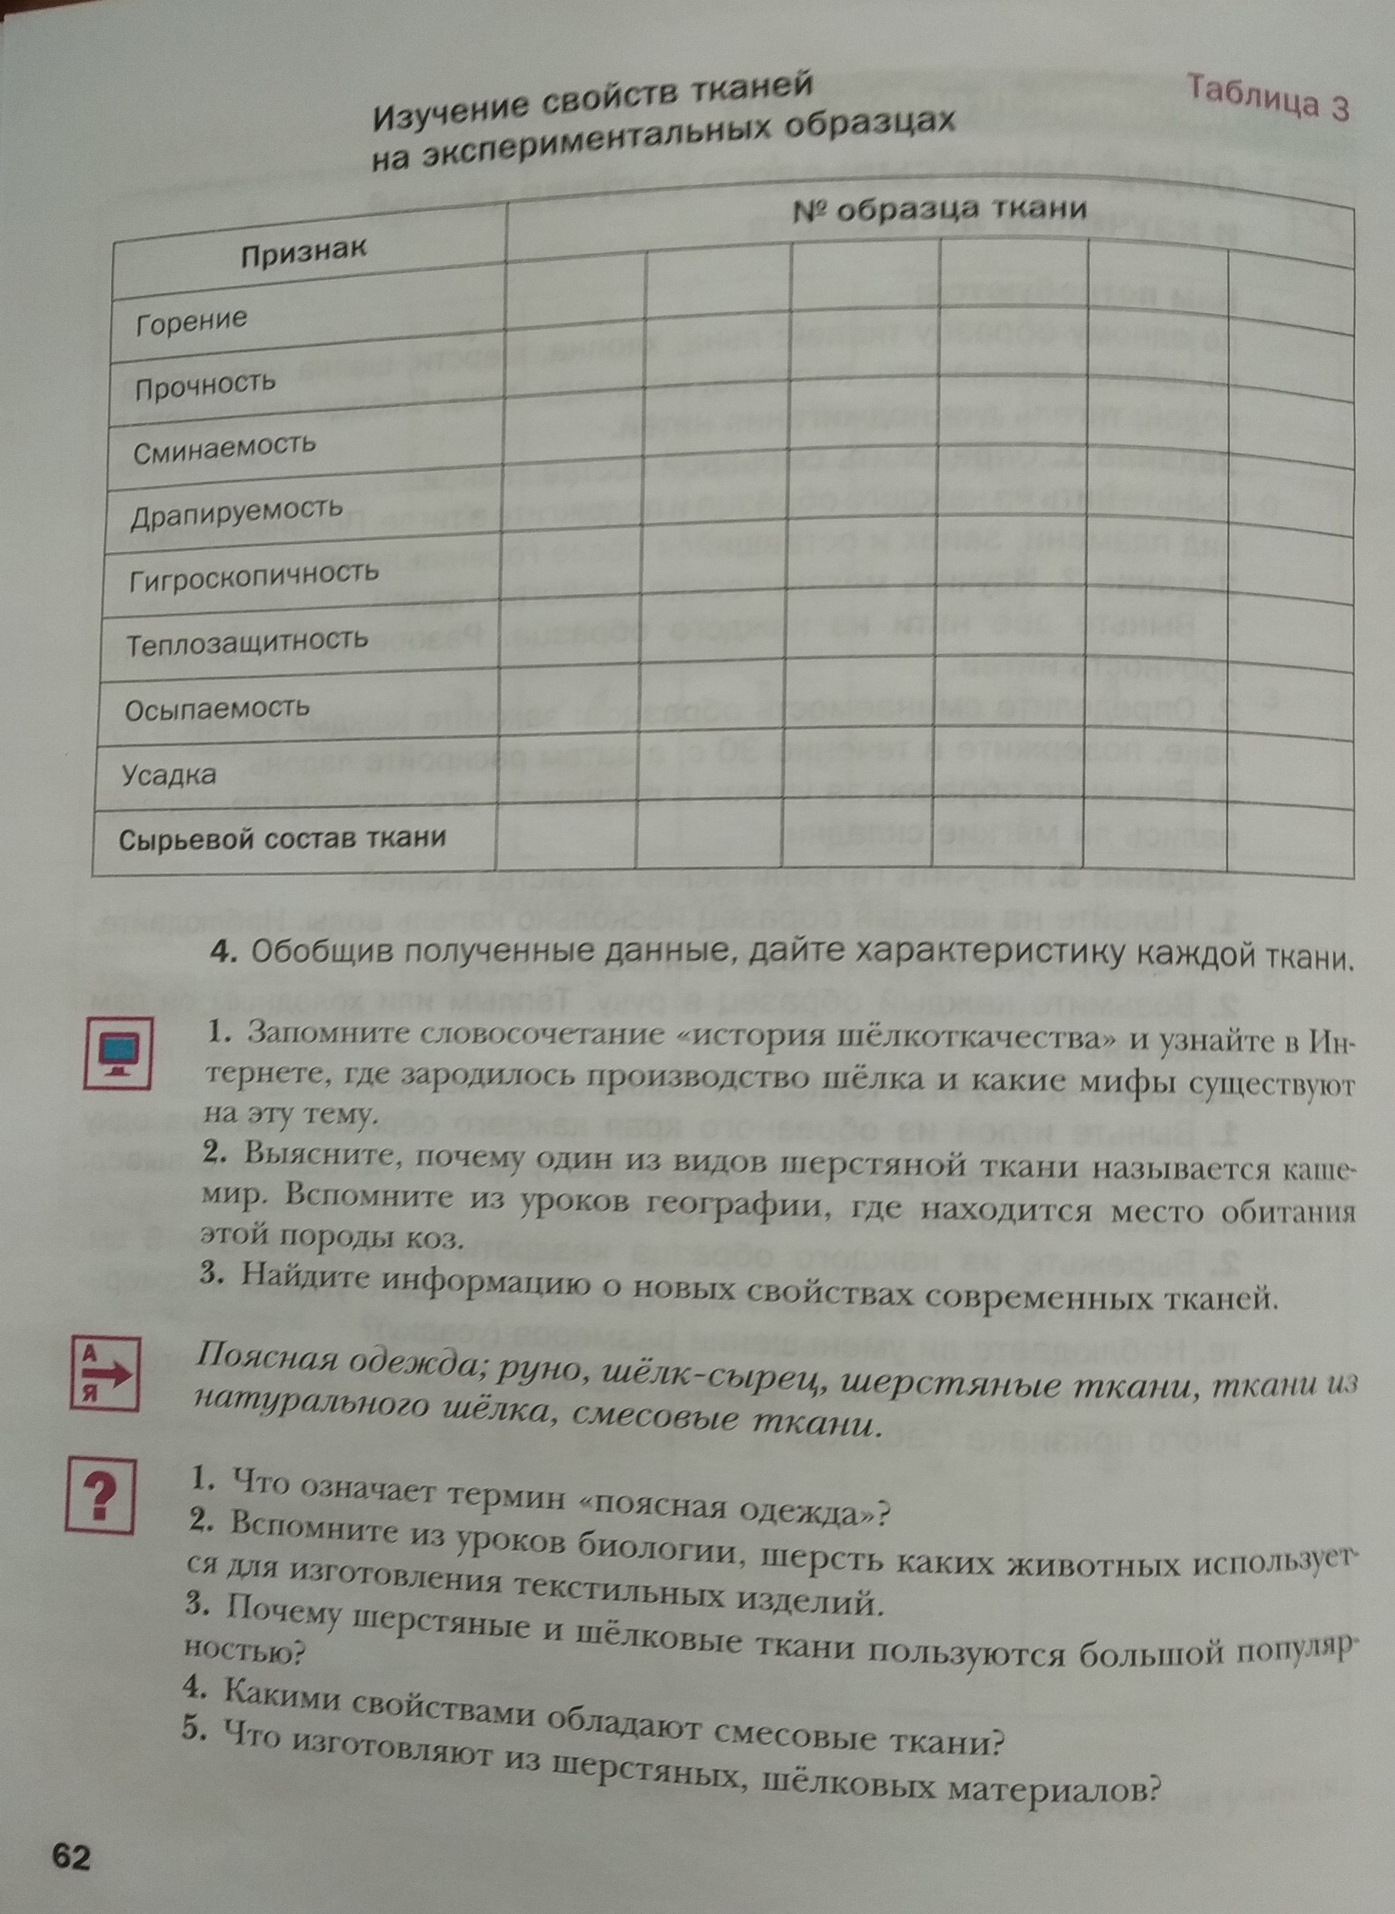

9а класс
Д/з: Прочитать в учебнике стр. 48 – 56.
Письменно в тетради ответить на вопросы на стр. 55, 56.
Подобрать коллекцию образцов ткани для летних и торжественных платьев в тетради (по три образца).
